新北区大中小学思政课一体化建设吴海燕优秀教师
培育室活动简报（第十九期）
【一、活动通知】
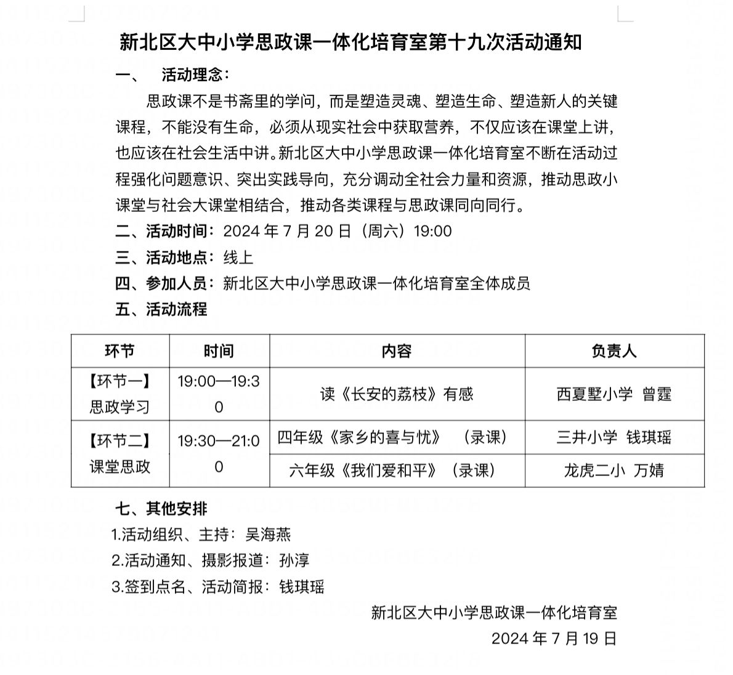

【二、活动签到】（附：纸质签到表扫描件）
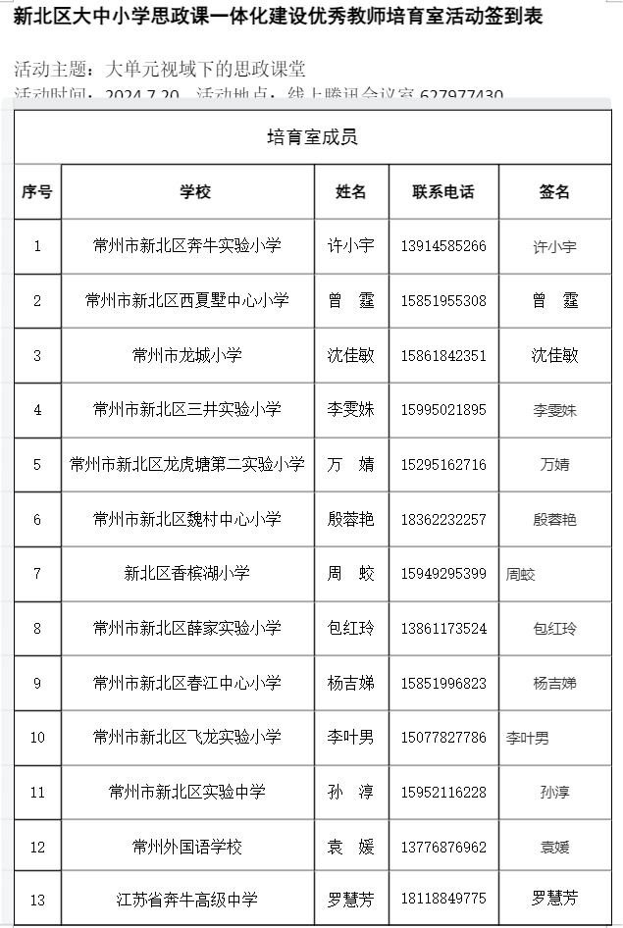
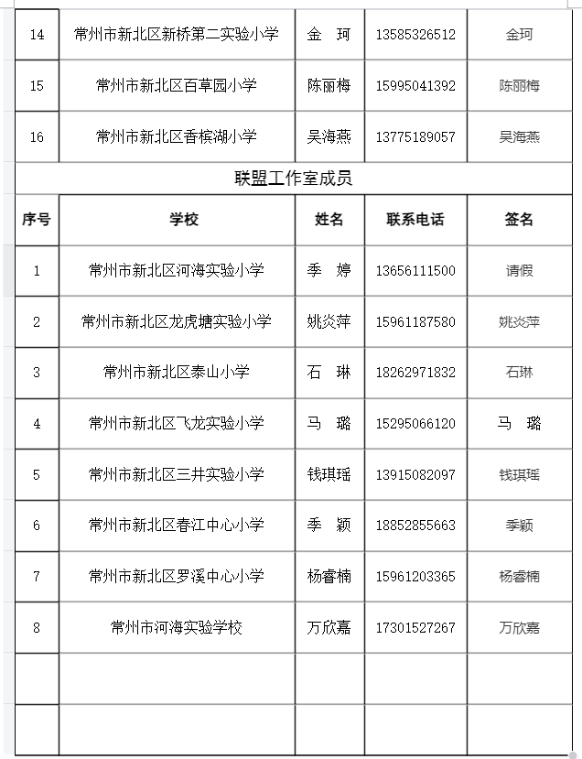

【三、活动过程材料】
环节一：课堂思政
三井实验小学 钱琪瑶 四年级下《家乡的喜与忧》
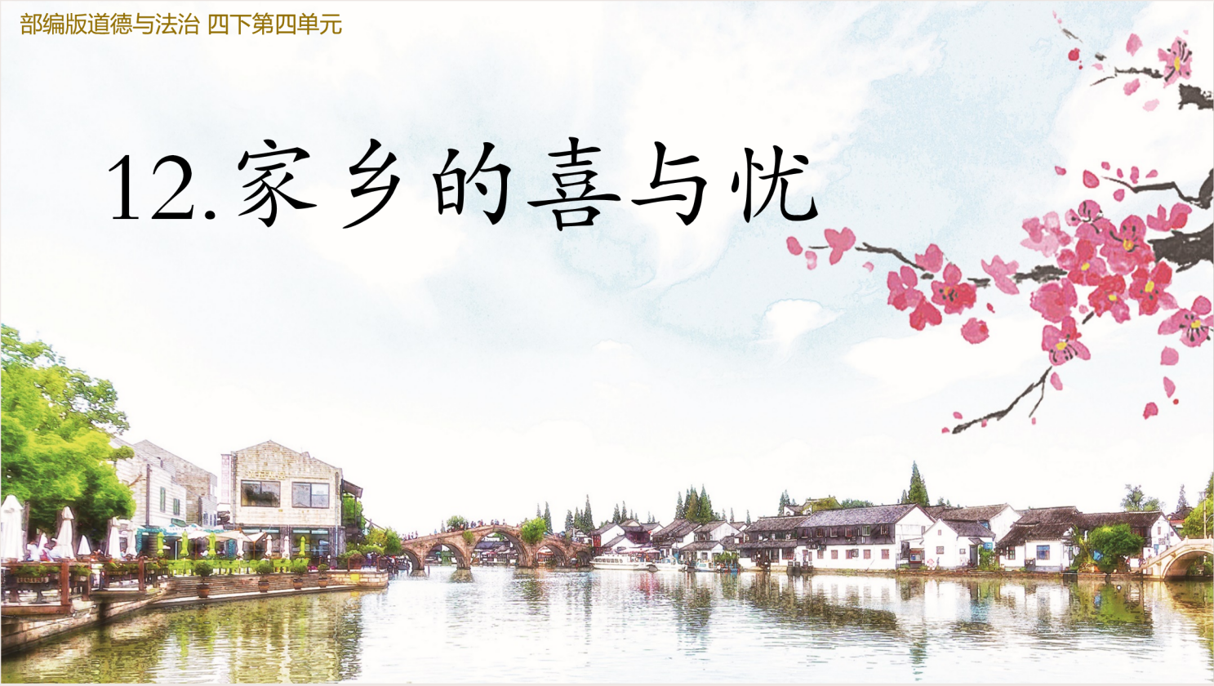
四年级下册第12课 《家乡的喜与忧》
第一课时 家乡的发展
【教材分析】
本课内容指向《义务教育道德与法治课程标准(2022年版)》“政治认同”核心素养的达成，培养学生热爱家乡，热爱伟大祖国的家国情怀。这一课的核心主题是感受家乡的变化与发展，与本单元的其他两课，都是针对提升学生对社区和家乡生活领域的社会性学习而设计。本课的编写主要立足家乡的整体发展变化，引导学生通过调查活动，既能感受到家乡发展带来的巨变，又能认识到家乡发展过程中存在的问题，并提出具有针对性和可行性建议。
《家乡的喜与忧》展示了本地区的自然环境和经济特点及其与人们生活的关系;感受本地区的发展变化;了解对本地区发展有贡献、有影响的人物，萌发对家乡的热爱之情。立足家乡的整体发展变化发展，引导学生通过调查活动，既能感受到家乡发展带来的巨变，又能认识到家乡发展过程中存在的问题，并提出有针对性和可行性的建议。
【学情分析】
通过低中年段教材中家乡话题的学习，学生对家乡的地理环境、物产、自然风光、人物有了一定的了解和情感认同。在此基础上，本课通过较为深入的调查活动，引导学生开展研究性学习，从过去、现在和未来的维度丰富和深化对家乡的认识，全面地了解家乡，从而为家乡的发展建言献策。
学生对家乡有初步的了解，比如交通、饮食、旅游、教育等，并且已经具备一定的活动调查能力。通过分组合作调查，学生既能感受到家乡的发展，又能发现和关注家乡发展中的问题。课上组织学生进行有效地交流和汇报，开展小组合作学习，使学生主动关心家乡的发展。
【学习目标】
1、了解家乡的过去和现在，感受家乡的变化与发展。
- 学习调查实践活动的基本方法，提升研究性学习能力。
3、学生通过调查、走访，发现家乡的巨大变化，培养学生自愿参与家乡建设的能力，增强对家乡的热爱之情。
【教学过程】
一、小小侦探：探秘老照片
1.家乡是一曲童谣，传唱着儿时记忆，家乡是奔腾的长河，承载着未来的梦想。今天我们一起走进《家乡的喜与忧》。
2.课前，同学们接到了一封来自大洋彼岸的求助信。在海外定居的常伯伯，他的老父亲非常思念家乡常州，可翻着老照片却又说不清照片里头到底是什么地方？常伯伯就请我们班热心的小市民来帮忙，你们找到答案了吗？
- 学生汇报。
4.同学们通过采访他人，搜索资料，询问家长、实地参观等种种方法寻找到了老照片的地点，真是有方法，会探究。
5.【微采访：祖孙三代说变化】我们今天还请来了两位特殊的客人，分别是闻笑的外婆、妈妈，我们来听一听他们三代人口中的红梅公园。
6.一张张照片是常州发展的缩影，家乡的发展带来了人们物质生活条件的巨大改善，这是看得见，体会得到的。
二、时光穿梭 追忆小辰光
1.听了同学们的介绍，常伯伯特别的惊讶，这和他印象中的家乡一点也不像。他回忆起当年的小学生活——
播放录音：“我80年代在郊区上小学……”
- 我们现在的学校是什么样的呢？操场——运动器材——课程——教学设备——？
- 以我们新北区为例：近三十年学校、学位不断增加，逐年增加教育投入，教学设施不断完善，教育理念不断更新，家乡的教育发展飞快。
三、小小市民 推荐新住址
1.教育培养人才，一代代的常州学子，都在为建设家乡而努力，才有了今天的常州——播放城市规划视频。
2.短短一分钟的视频浓缩着常州几十年的发展。看到家乡发展地这么好常伯伯也非常激动。播放录音——“家乡的发展日新月异，我们看得都很激动。正巧我工作要派到中国常驻，想带我的父亲、妻子以及两个孩子举家搬到常州，住在哪里比较方便呢？”

3.考虑到常伯伯一家的实际情况，你觉得选新家需要考虑哪些方面？
4.你们考虑的很周到，老师也给大家准备了特色地图，来帮助大家选址。读合作要求。
5.小组讨论并汇报。
组1：我们小组收到的是 常州交通 地图，我们建议常伯伯住在 新北区单位附近。
师小结：我们的家乡有着翻天复地的变化，不变的是家乡常州的传统、文化、特色，这些一直传承下来。这里的文化底蕴特别深厚，老常州都喜欢。
组2：我们小组收到的是 常州 地图，我们建议常伯伯住在老城区市中心附近。
师小结：住在这里交通便利，远离市中心的拥堵，到哪都方便，非常地高效。
组3：我们小组收到的是 常州文旅 地图，我们建议常伯伯住在 环球港 附近。
师小结：这里的环境优美，空气清新，仿佛是住在公园里，这样的生活条件跟以前相比改善可太大了。）
组4：我们小组收到的是 常州旅游 地图，我们建议常伯伯住在 咱们学校附近。
- 你们介绍的太诱人了。设施完善的小区、历史悠久的公园、美味的传统食物、便捷的交通、宜居的生活环境……今天的常州在2022中国城市现代化百强榜中排名第12位，成为二线城市！常州还被评为中国十佳宜居城市。生活在这样的常州，人们忍不住赞叹：教我如何不想她？

四、小小市民：解答困惑
1.听了大家的选址方案，常伯伯都非常满意，不过他还有一个顾虑——
2.同学们，你能帮常伯伯消除顾虑吗？
交通便利、社区医院、药房、线上挂号、医保卡、志愿者
3.小结：听了我们的介绍，常伯伯忍不住赞叹——现在的医疗保障多，让人们很有安全感。这不，他们已经在办手续，准备回国事宜啦。
五、点赞家乡：一起出力
1.同学们，在帮助常伯伯一家的同时，我们看到了家乡的发展变化，人们生活水平的提高。你想用哪个词来形容家乡的发展呢？请你写在便利贴上，贴在黑板上。
指名读，我们的常州——高速发展、干净整洁、自豪、有序、焕然一新、山清水秀……
2.正是因为中国共产党坚持初心，领导国家改革开放，富民强国，一代代常州人民不断奋斗才有了家乡今天的发展。作为龙城儿女，我们由衷地感到自豪！
3.可村里的张大爷却不这样认为——你怎样看？
- 家乡的发展让我们的生活、教育、交通、医疗等多方面有了可喜的变化，可家乡有喜也有忧，课后请大家合作调查发现家乡的“忧”，完成《家乡发展建议书》，提出合理建议！下节课我们再走进家乡的“忧”，探讨如何让家乡常州更美好。

龙虎塘第二实验小学 万婧《我们爱和平——中国为和平作贡献》
《我们爱和平——中国为和平作贡献》教学设计
常州市新北区龙虎塘第二实验小学 万婧
一、教学目标
1.向往和平美好的生活，愿意同各国人民友好交往。知道中国在维护世界和平上所作的贡献。
2.主动关心国内外形势。
3.为发展与各国人民的友谊，维护世界和平做力所能及的事。
二、教学重难点
教学重点:
1.知道中国在维护世界和平上所作的贡献。
2.为维护世界和平做力所能及的事。
教学难点:
1.理解和平共处五项原则顺应世界和平潮流。
2.理解“一带一路”发展战略为国际合作作出突出贡献。
三、教学过程
活动一：联系时事，引出和平主张
- 同学们，还记得这些照片吗？儿童节的那天，我们参加游园活动体验不同项目带来的乐趣，我们还组织了跳蚤书市，让好书不断传递，我看到同学们现在看到这些照片仍然满是笑容，我想那一定是非常快乐的一天。但是，你知道吗？在世界的另一个角落，有一群孩子过着和我们完全不同的生活。
- （播放视频）看了这个视频，你有什么想说的吗？
- 确实，不仅仅是巴勒斯坦需要和平，世界也需要和平。老师搜集到了二战有关的数据，二战持续时间6年、参战国61个、卷入人口20多亿，死亡人数7000多万，受伤人数1.3亿，作战区域面积2200万平方千米，直接经济损失5万多亿美元。人们在这场世界大战中付出了多么惨烈的代价啊！
- 在第二次世界大战后，世界仍然很不平静。据匈牙利的一位教授统计，第二次世界大战后的37年，世界上爆发了470余起局部战争，在世界范围内无战争的日子竟然只有26天。面对如此残酷的现实，你相对这些发起争端与战争的国家说些什么呢？
- 面对如此频繁的战争与争端，作为世界重要成员的中国是怎么做的呢？
活动二：倾听热爱和平的声音——中国主张
- 课前，同学们都各自搜集了中国在处理国际争端中的主张和做法，下面就请同学们四人小组交流一下大家搜集的信息。
- 从刚刚同学们的交流中我们不难发现中国在处理国际争端中的主张和做法都是以一个原则为基础的。。
- 播放视频：中国坚定不移的在和平共处五项原则的基础上发展同各国的友好合作。这个原则是新中国成立初期由周恩来总理提出的，它的内容包括：互相尊重主权和领土完整，互不侵犯，互不干涉内政，平等互利，和平共处。
- 本着和平共处五项原则，我国积极地与缅甸、尼泊尔、巴勒斯坦等国就边界问题展开和谈。我国力排外部不和平的干扰因素，对于中缅、中尼、中巴边界多处争议的地点，分别通过举办边民联欢大会、做出有利于尼泊尔、巴基斯坦的调整等方式，解决了边界领土的归属问题。除此之外，中国还在和平共处五项原则的基础上积极建立与他国的外交关系。播放视频。世界上一共有197个主权国家，时至今年的1月我们与瑙鲁建交之后，我们建立外交关系的主权国家已经达到了183个。听到了这些数字，你有什么想说的吗？
活动三：感受促进和平的探索——中国行动
- 确实，就像同学们说的那样，中国用实际行动践行和平共处五项原则，坚持走共同发展的道路，打造人类命运共同体。2013年，中国提出了“一带一路”倡议，也因此收获了一群共同发展的国际好友。
- 接下来请同学们读一读中国的朋友圈，说说中国到底做了哪些努力？
- 在一带一路合作建设的推动之下，团结在一起的国家和国际组织越来越多。而且合作的内容涉及政治沟通、基础设施的建设、平等贸易往来、人民友好相处、企业资金融通五大方面。不仅给共建国家带来实实在在的好处，也为推进经济全球化健康发展、破解全球发展难题和完善全球治理体系作出了积极贡献。
- 未来我们还要不断推进共建“一带一路”高质量发展。结合刚刚看到的中国的朋友圈，作为新时代的少先队员，你觉得未来一带一路我们还可以再哪些方面开展合作互通呢？
文化交流：旅行学习，海上贸易平台、促进科学研究、吸引商人建厂因地制宜。
5.同学们，你们的想法也是一带一路构建的初中，我相信中国的行动一定可以促进世界各国的和平稳定发展，这正是中国作为一个世界大国的担当与行动。
活动四：致敬维护和平的使者——中国力量
- 除了在区域经济共同繁荣之外，中国为了维护世界和平还做出了哪些努力呢？
- 张楠的故事，维护和平坚守的英雄。
活动五：立志维护和平作贡献——中国希望
听了这些故事，你有什么想说的吗？请在面前的和平鸽上写下自己的愿望。
同学们，其实无论是和平共处五项原则还是一带一路的建设，这些都是中国为维护世界和平所做的贡献，未来，中国将继续坚持下去。也希望同学们能够好好学习，未来能够成为维护世界和平的热血少年。

板书：
我们爱和平 和平共处五项原则 中国主张
一带一路 中国行动
人民军队 中国力量

环节二：思政学习
西夏墅小学 曾霆《读《长安的荔枝有感》》
未到终点不轻言放弃——《长安的荔枝》读后感
各位老师下午好，今天我分享的题目是《未到终点不轻言放弃》，读《长安的荔枝》有感。
- 书籍介绍
“一骑红尘妃子笑，无人知是荔枝来。”一句唐诗在这本书里演绎成了一个精彩的故事。唐朝诗人杜牧的这句唐诗惹得世人羡艳杨贵妃上千年，但其中的荔枝是如何从五千余里外的岭南运送到长安城的却鲜有史书详细记载，这本书以此构建出一个大唐“社畜”李善德做项目的故事。年少时只道山高水远、荔枝来之不易，如今读完此书才知这项差事有多艰难。
- 情节概述
主人公李善德是个善良但是胆小懦弱的打工人形象。故事的开头是42岁时，他终于在唐代的一线城市郊区买房成了房奴，想赚外快尽快还完房贷。这时唐玄宗为了讨杨贵妃欢心下了一道命令:六月一日把岭南的新鲜荔枝运到长安。命令送来的时候只有李善德不在，于是被同事联合设计，疏忽之下接了这个“不可能完成的任务”。岭南与长安相距5447里，而新鲜荔枝一日色变、两日香变、三日味变，怎么快马加鞭都无法赶到，在横竖是死的情况下，他听从好友韩洄和杜甫的劝告，决定出发去岭南拼死一搏。从最初的崩溃沮丧到远赴岭南，数次规划，不断实践，最终经过重重困难，冒着生命危险，他终于在贵妃生辰当日运回了鲜荔枝完成使命。
- 读后感悟
被骗成为荔枝使的那一刻，李善德似乎已经被大家判了死刑，因为人人都明白这是一个不可能完成的任务。然而，实干家李善德却“明知不可为而为之”，通过实地考察、询问经验，调查分析，实施对照试验，充分发挥了自己的主观能动性，一步步解决了各种棘手难题，他凭借自己的努力从不可能到有机会再到有可能再到实现。从这个故事中，我也有了一些体会和感受。
- 保持良好的心态
最初李善德想要放弃的时候，因为受到好友杜甫的鼓舞，决定迎难而上，前往岭南寻找运送新鲜荔枝的方法。这遇到困难下意识就想放弃的李善德，何尝不是现实中我们的缩影？
作为一名教育工作者，我们日常工作中会遇到各种各样的困难。面对困难，有的人只能看到眼前的高山，而有的人看到的是高山之后的广阔天地。前者留在平原绝望躺平，后者背上行囊勇敢出发。唯有练就扎实技能，不断探索教育教学方法，唯有保持良好心态向前，跨过山穷水尽，我们才能迎来柳暗花明又一村。
（二）保持学习的能力
李善德虽不善人情世故，但其精于算术。于是在运送荔枝的过程，他充分利用自己所学，精准计算时间、路程，不断的完善修改，并在过程中认真学习有关荔枝运输的方法和策略。作者在书中写道：“这一份新鲜荔枝的转运之法，关涉气候、邮驿、州县、钱粮等几大领域，内中细碎繁复之处，密如牛毛，外行人根本难以想象。从驿站之调度、运具之配置、载重与里程之换算，乃至每一枚荔枝到长安的脚费核算，几乎每一个环节，都须做到极细密极周至方可。这件事牵一发而动全身，一处思虑不当，便很可能导致荔枝送不到长安。”如此复杂的过程，在他所设计的转运之法中细密安排，详尽配合，涉及方方面面但却十分迅捷。如果没有对各项专业技能的掌握，根本做不出如此合理、巧妙的运输方式。
由此可见，一技之长，胜过千金万宝。在任何一个工作领域，掌握高超的技能才是一个人致胜的法宝。只有练就极高的专业技能与素养，在现在这个信息发达的环境中，才能找到体现价值的平台。所以不论何时，保持学习的能力是安身立命之本，唯有此才能以不变应万变，且是他人无法复制的。“只问耕耘，不问收获”，在自己的小天地里做到极致，也能熠熠生辉。
（三）保持内心的勇气
书的封面印着这句鼓舞人心的话：“就算失败，我也想知道，自己倒在距离终点多远的地方。”
李善德在毫无胜算的基础上，仍然殚精竭虑。别人问他，没胜算的事，干吗还干？他说：“就算失败，我也想知道，自己倒在距离终点多远的地方”。这个小人物就是凭着这一股勇气和硬气，最终克服了种种困难，这些困难不仅有资金上的，技术上的，还有管理上的，职场上的等等，他个人甚至因此残废了一条腿，最终才完成了这项艰苦的任务。
凭着这股大勇气，他硬生生地在一场必败的战役中扭转乾坤，获得成功。如果没有这股勇气和韧劲，一个小小的人物要办成这样一件大事无论如何是不可能的。正如鲁迅所说，路是人走出来的。他靠自己的坚毅，硬是创出了一条转运荔枝的可行之道。人生在世，没有什么成功是垂手可得的。只有拼尽全力，你才能到达成功的终点。即使不能到达，我们也要知道，自己倒在距离终点多远的地方。
虽然不是每次努力都有结果，但是如果不尝试就永远没有成功的希望。路虽远，行则将至，事虽难，做则必成！

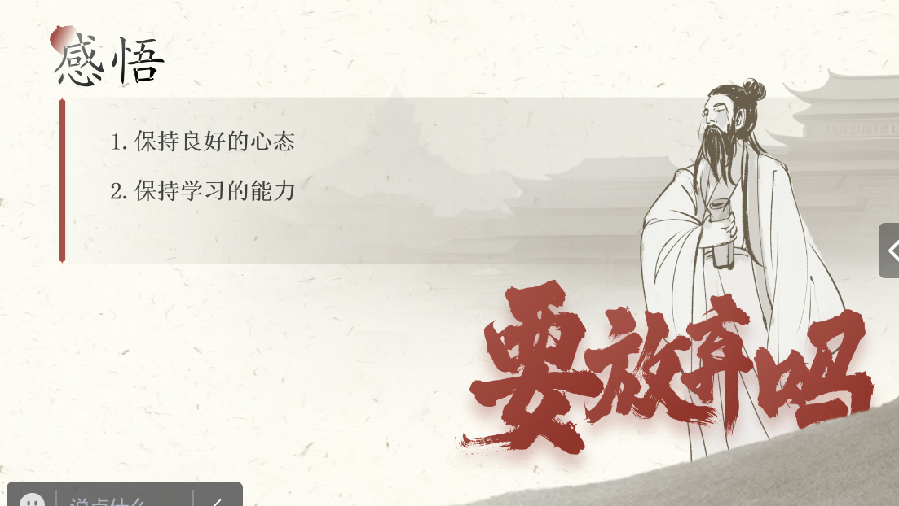
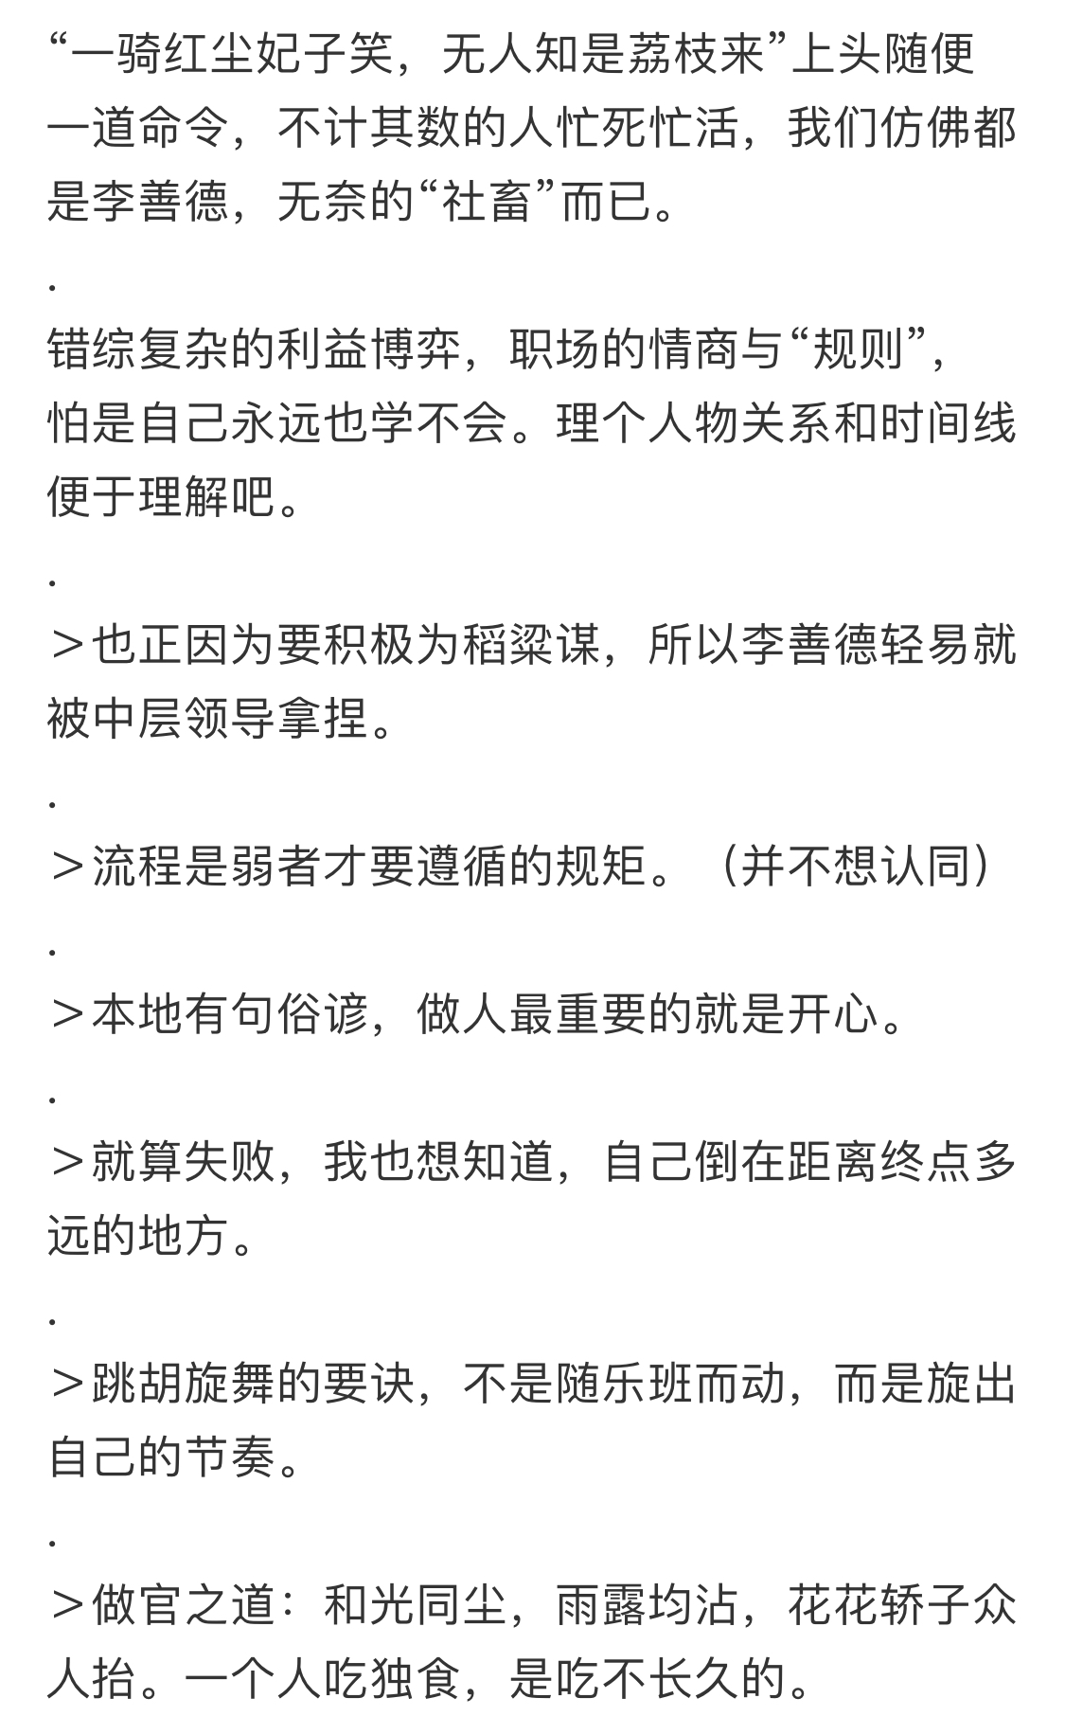

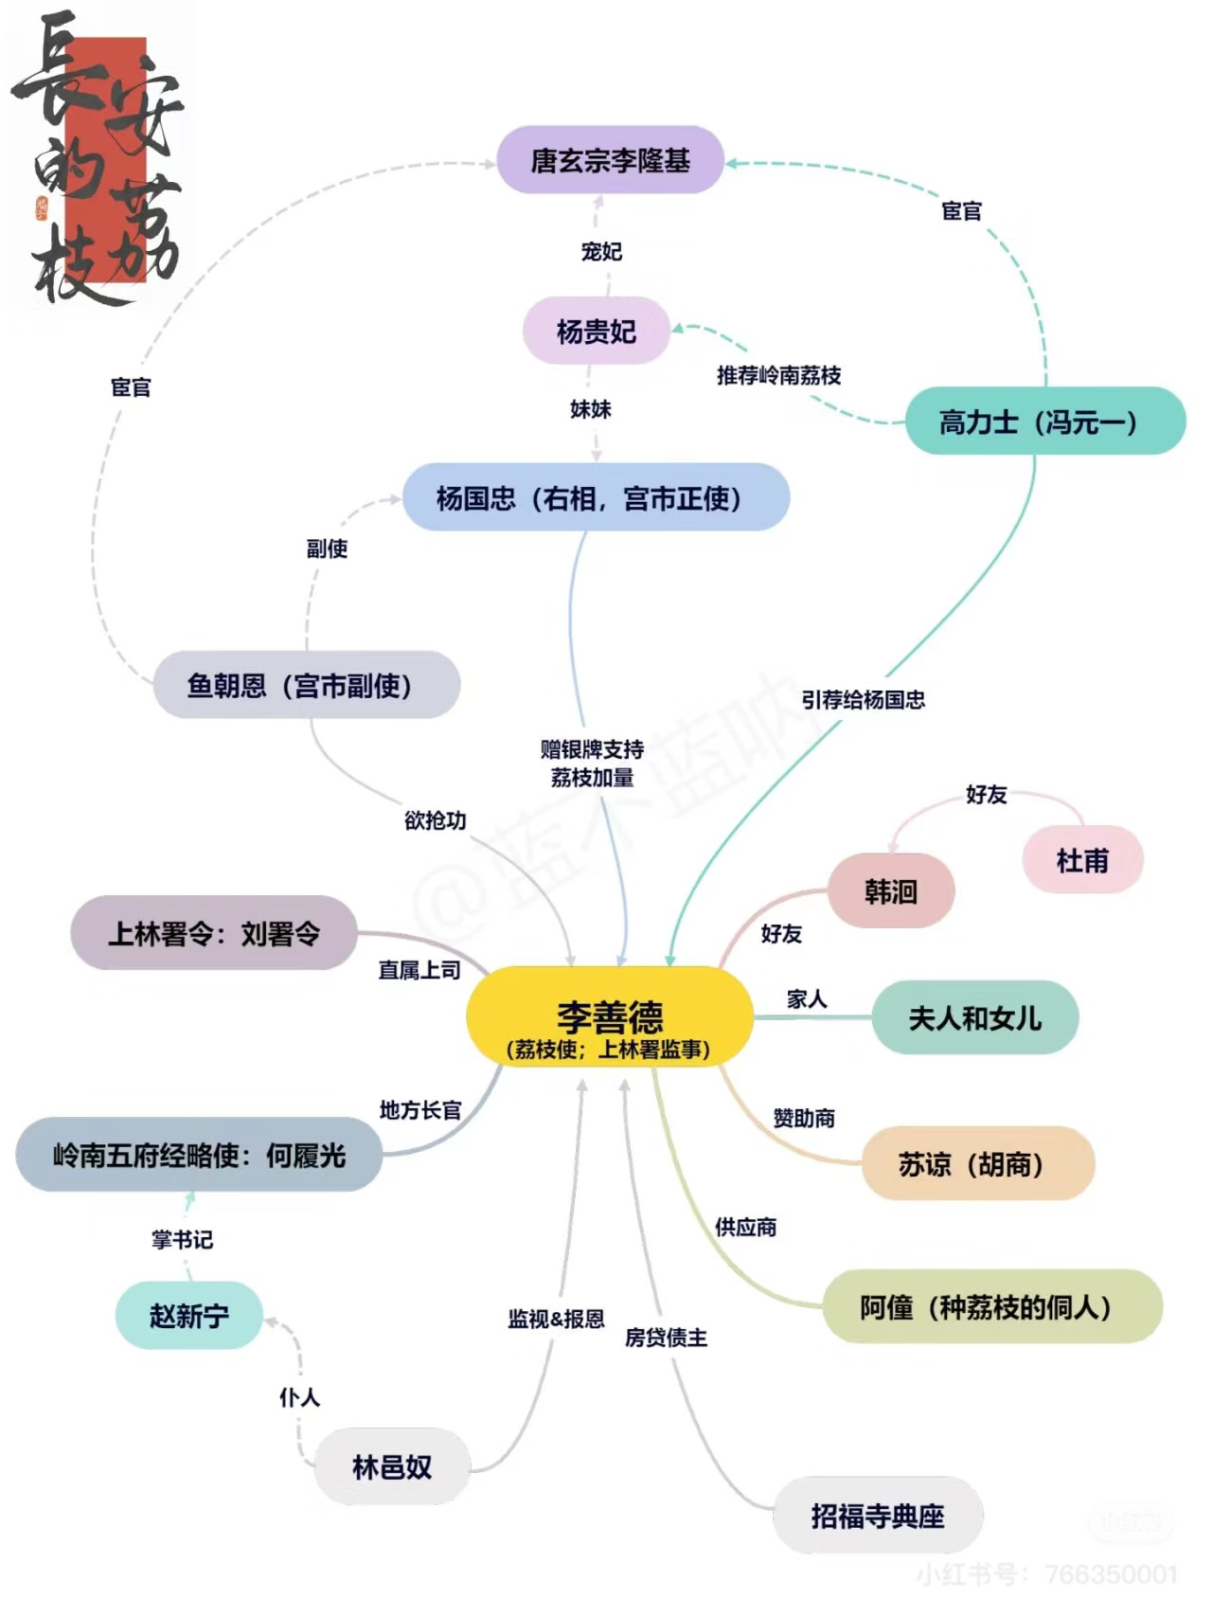

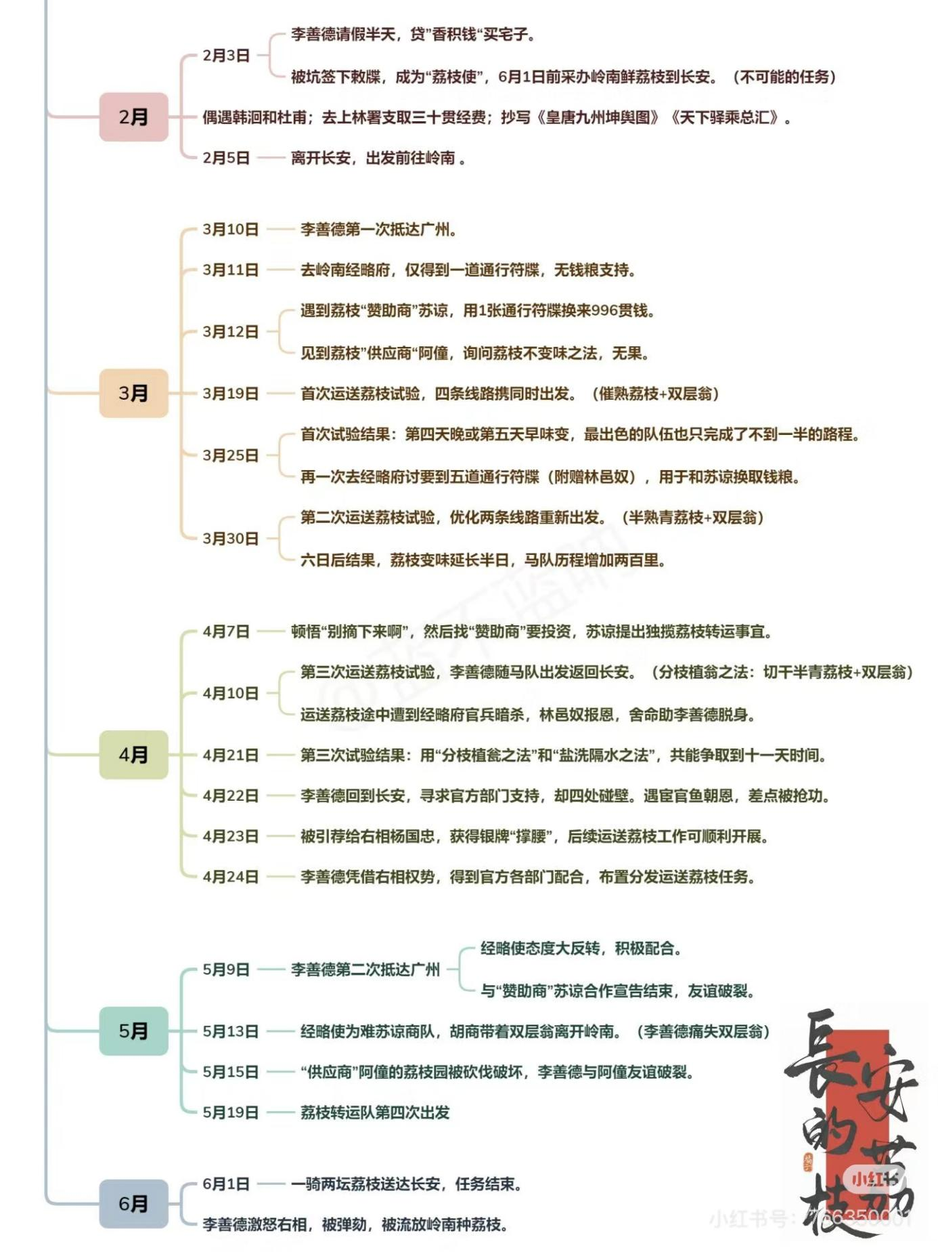

【四、活动照片及报道】
培育室第十九次活动新闻稿
孙淳
勤于学、潜于心、创于思、敏于行。因为分享，我们同路而行；因为共学，我们同步成长。7月20日夜，新北区大中小学思政课一体化培育室在线上开展第十九次活动，本次活动由培育室领衔人吴海燕副校长主持。
【环节一：思政学习】
绿树阴浓夏日长，正是读书好时光。西夏墅小学的曾霆老师为大家带来了《长安的荔枝》一书。这本书讲述了大唐天宝十四年，长安城小吏李善德被骗成为荔枝使，亲下岭南、想方设法、历经万难将新鲜荔枝运抵千里之外长安的故事。曾老师不仅看到了李善德作为历史上的一个小人物，其不畏艰辛、迎难而上的精神和正直善良、踏实本分的性格值得我们每一个人深深学习和反思。还从中感受到了这本书与我们教育工作的诸多关联。在教育岗位上的我们，在面对挑战时需要像李善德一样坚定信念，勇往直前，用智慧和爱去引导每一位学生。
【环节二：思政课堂】
三井小学的钱琪瑶老师执教了《家乡的喜与忧》一课。课堂围绕家乡的发展与变迁展开，讲述了同学们通过探索家乡的历史记忆，帮助一位海外归来的常爷爷寻找童年居住地点的故事。同学们通过查阅资料、上网查询等方式，找寻到了常爷爷记忆中的地点，如青果巷、红梅公园等，并把这些地点标注在地图上。钱老师还提及了常州几十年来的发展变化，从学校教育到医疗设施的进步，再到城市交通和商业娱乐的便捷。同学们通过小组合作讨论，为常伯伯一家推荐了生活便利、环境优美的居住地点，并针对常伯伯的顾虑提出了医疗便利等解决方案。钱老师最后强调了家乡发展的不易和常州人民的团结奋斗精神，鼓励同学们为家乡的未来贡献力量。
龙虎塘第二实验小学的万婧老师执教了《我们爱和平》一课。万老师首先回顾了六一儿童节的活动照片，强调了和平生活的美好。随后，通过讨论战乱地区孩子的困境，揭示了战争对人类生活的巨大破坏，强烈的对比让学生感受到了和平的珍贵。接着，万老师介绍了第二次世界大战的伤亡和经济损失，并引用数据说明二战后世界并未实现持久和平。背景介绍后，课堂中，万老师结合史实，开展生动活动，介绍了中国在维护世界和平方面的努力，包括和平共处五项原则、一带一路倡议以及在处理国际争端中的主张和做法。最后，呼吁所有人共同呼吁和平，强调了中国在维护世界和平中的重要作用和贡献。
在两位老师的课堂上，学生们积极探究，知识得到充实，思维得到训练；课堂外的屏幕前，培育室老师们仔细观摩课例，认真做好听课笔记，随时记录个人感悟，我们把干货听进耳、纳入眼、诉诸笔端；观课结束后，大家又立刻开启评课活动，畅所欲言，将自己对两节课的所思，所感用文字表达了出来。
沈佳敏：看完《家乡的喜与忧》这一课，有以下三点感受：第一，情境设置趣味强。课堂伊始设置大情境，帮助回国老人常伯伯。在这个大情境中设计各个活动板块——“小小侦探：探秘老照片”、“时光穿梭：追忆小辰光”、“小小市民：推荐新住址”等，活动层层递进，课堂趣味纷呈。第二，资源整合接地气，这一课从感受家乡文化，关心家乡发展的角度，引导学生从自己身边可感可触的资源出发，感受家乡前进的步伐，生活条件产生巨大的改善，从而让学生产生热爱家乡的感情。第三，课堂活动促素养，立足常州的整体发展变化，引导学生通过调查活动，小组活动，既能感受到家乡发展带来的巨变，又能认识到家乡发展过程中存在的问题，并提出针对性和可行性建议，提升了学生研究性学习的能力。
马璐：《家乡的喜与优》一课，难点在于需要先让学生真切感受到家乡的变化。这节课的亮点:1.巧思设计接童气，课前让孩子们寻访，课上分享，利用常伯伯这一人物创设情境，在情境中给孩子们补充知识，给孩子们提出问题，促进学生思维提升。2.多元评价促学习，除了老师的评价，课上能够让学生成为学习的主体，站在课堂中央，学会聆听，学会评价。3.价值观正确引导，在课中钱整节课有知识的补充，有情感的升华，引导学生发现家乡的变化，为家乡的点赞。
石琳：道德与法治新课标的课程内容以“成长中的我”为原点，不断扩展学生的认识和生活的范围，《我们爱和平》这一课的内容正是贴切地体现了“我与国家和人类文明”这样的课程内容，对应的也正是第三学段“国情教育”学习主题下的内容要求，要求学生能够了解世界发展局势以及人类面临的挑战，初步感受中国坚定不移地奉行互利共赢地开放战略，走和平发展道路的意义。为了实现让学生知道中国在维护世界和平上所作的一系列的贡献这一重点教学目标，万婧老师的课体现了针对性和现实性，从今年的六一儿童节活动中快乐的孩子和巴以冲突下饱受战争灾难的孩子的鲜明对比下，让学生真切感受和平的重大的意义。这样以学生的真是生活为基础，从关注度高的现实问题入手，更能激发学生情感，有利于正确价值观的引导。本节课还体现了思辨性。“读一读中国朋友圈”教学环节的设计，资料的阅读与交流，能让学生全面了解中国在和平共处五项原则的指导下，在“一带一路”战略的引领下为世界和平做出的贡献。中国为世界和平也做出了一些“牺牲”，这样值得不值得这样的价值判断，更是强调了中国为世界和平做出不懈努力的决心。另关于本堂课教学自己的存疑之处：“和平共处五项原则”这一原则的教学是否还要深入，与教材后面的“一带一路”、“中国人民解放军”所展现的中国行动、中国力量是否能联系起来，使教学内容更清晰和深刻。
包红玲：课堂有着鲜明的时政性，紧密结合当前国际形势，课程中充分融入当前国际和平与安全的热点问题，如地区冲突与和解进程、国际反恐合作等，使学生了解和平与战争的现实背景，增强课程的时代感和现实意义。其次引入时事案例，通过分析近期发生的战争冲突或和平解决案例，如俄乌冲突、中东和平进程等，让学生直观感受战争的危害与和平的珍贵，加深对和平重要性的理解。最后引入中国基建与和平的关联，基础设施建设促进沿线国家的互联互通，加强经济合作，为地区和平稳定提供物质基础。中国基建的海外项目往往以高质量、高效率著称，赢得了国际社会的广泛赞誉。这些项目不仅提升了中国的国际影响力，也向世界展示了中国和平、友好、负责任的大国形象。
杨吉娣：万老师执教的这节《我们爱和平》，重难点突出，目标有效达成，既有儿童视角，也有国际视野。亮点：1.学习活动环环相扣，层层递进。从了解“中国主张”到探索“中国行动”再到立志“中国希望”，学习逻辑清晰，学生从教材和各类资源中走向生活，走向社会，将文字蕴含的意义渗透入心，学生结合所学所闻及时反馈，表达愿望，厚植爱国主义情怀，为维护世界和平坚定理想信念。2.时事热点鲜活，资源运用有度。万老师链接教材与时政热点，让学生从儿童视角出发，鲜活的画面、痛苦的经历、巨大的伤亡数字让学生切身感受到战争的残酷，激发对和平的渴望，从小培养与时俱进、心怀美好、拥有国际视野的时代新人。在资源运用和呈现方面，万老师精心设计安排了丰富且合适的图表、视频等资源，让学生直观感受战争的残酷以及中国在维护世界和平中做出的突出贡献，在学习活动中逐步培育学生的政治认同和责任意识。
罗慧芳：《我们爱和平》这堂课极具国际视野与大爱情怀。课堂导入所用的例子很恰当，当我们的孩子们在六一儿童节拥有各种礼物馈赠的时候，巴勒斯坦的孩子却处在“长不大”的战争恐惧中。由此导入让学生更善于分享，更容易引起共鸣。接着再从“和平共处五项原则”的史实牵引到今天的“一带一路朋友圈”，既生动又不乏深度，增进了孩子们爱和平、爱世界的愿景，教学目标达成较好。
且教且学，探索教学实践之美；且研且思，提升教学素养之能。通过假期不间断的学习充电，我们将在新课标理念、新课标要求的背景下学有所思，行之有向，将学习成果运用到今后的教学实践中，提升课堂教学质量，推进优质教学理念和方法在课堂中落地生根。
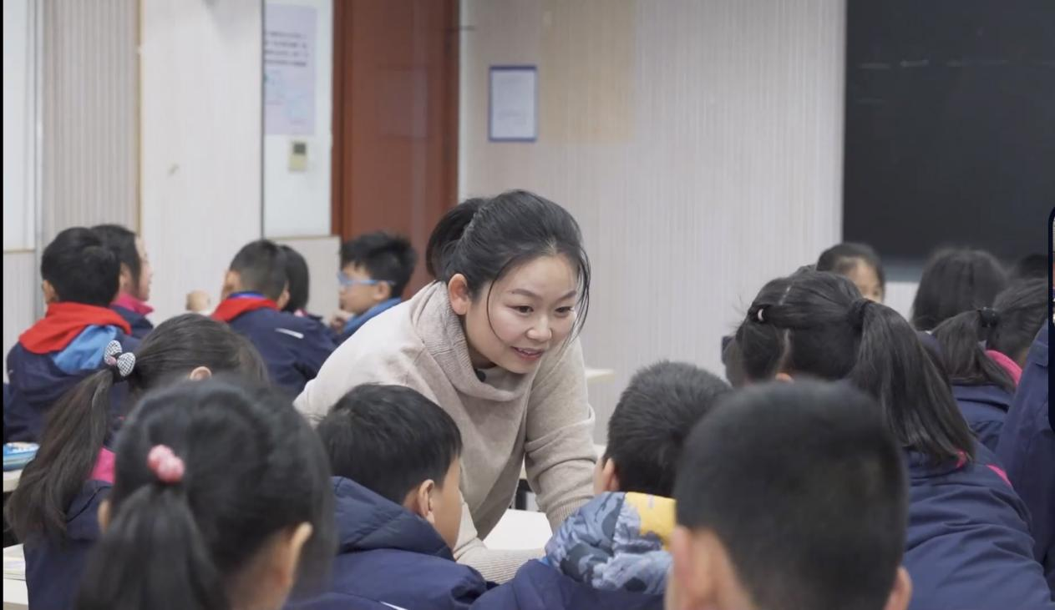
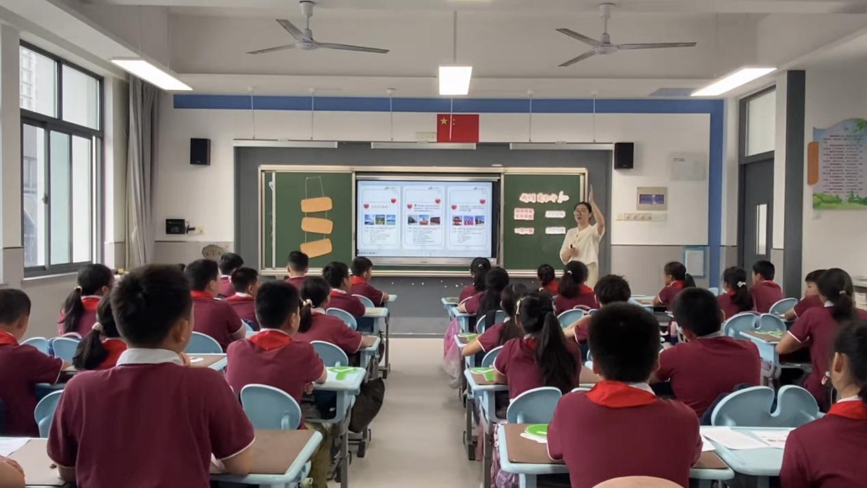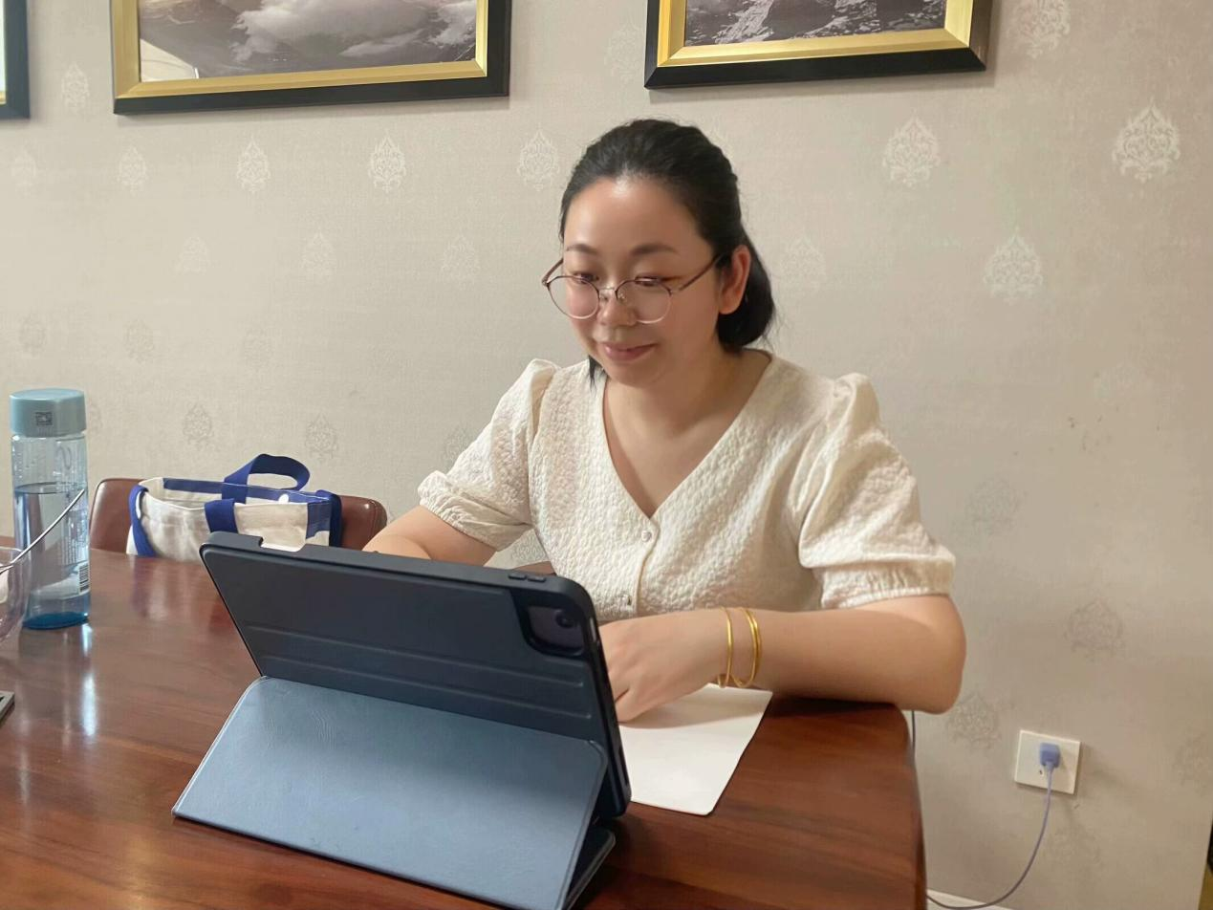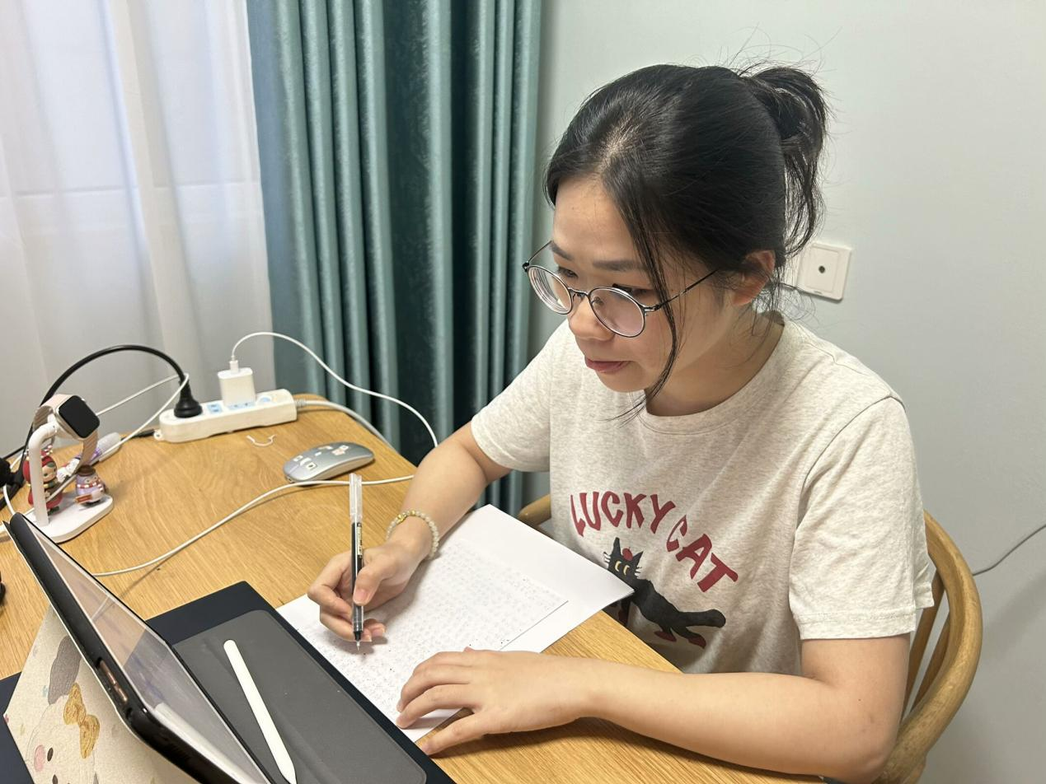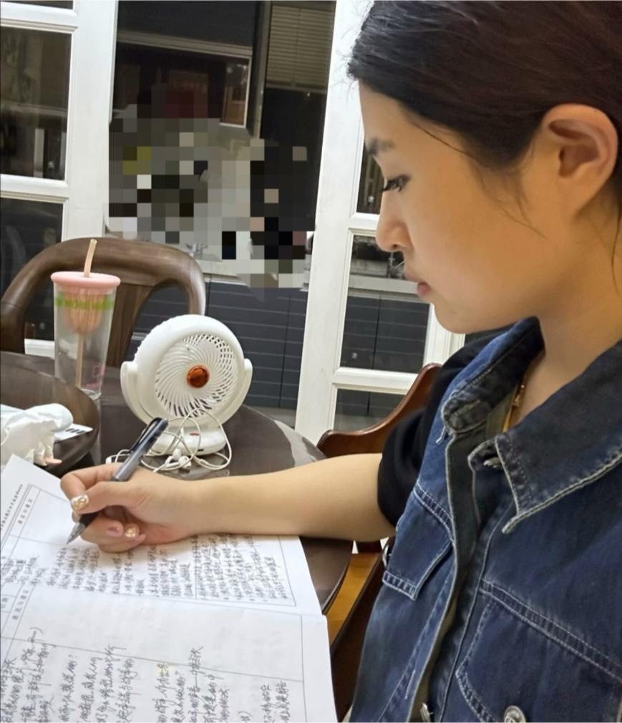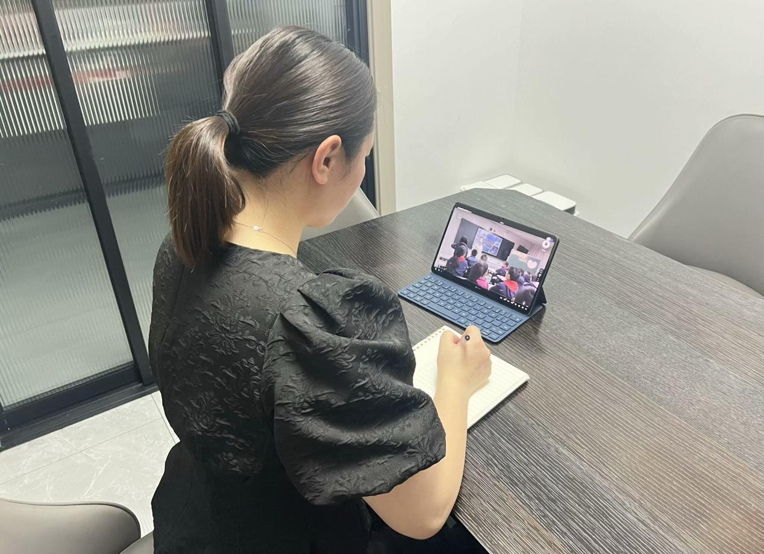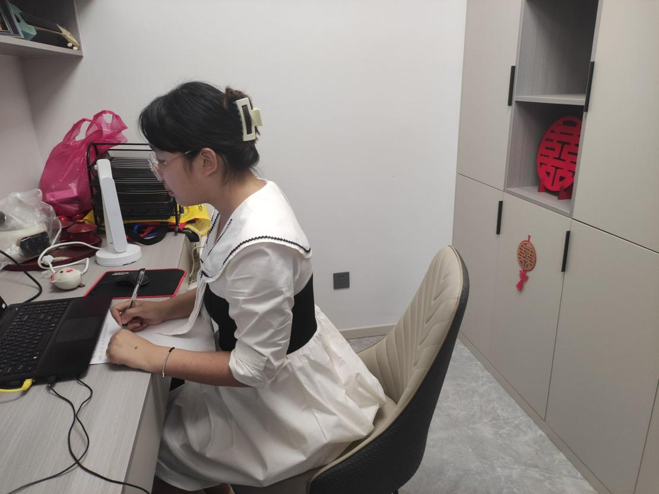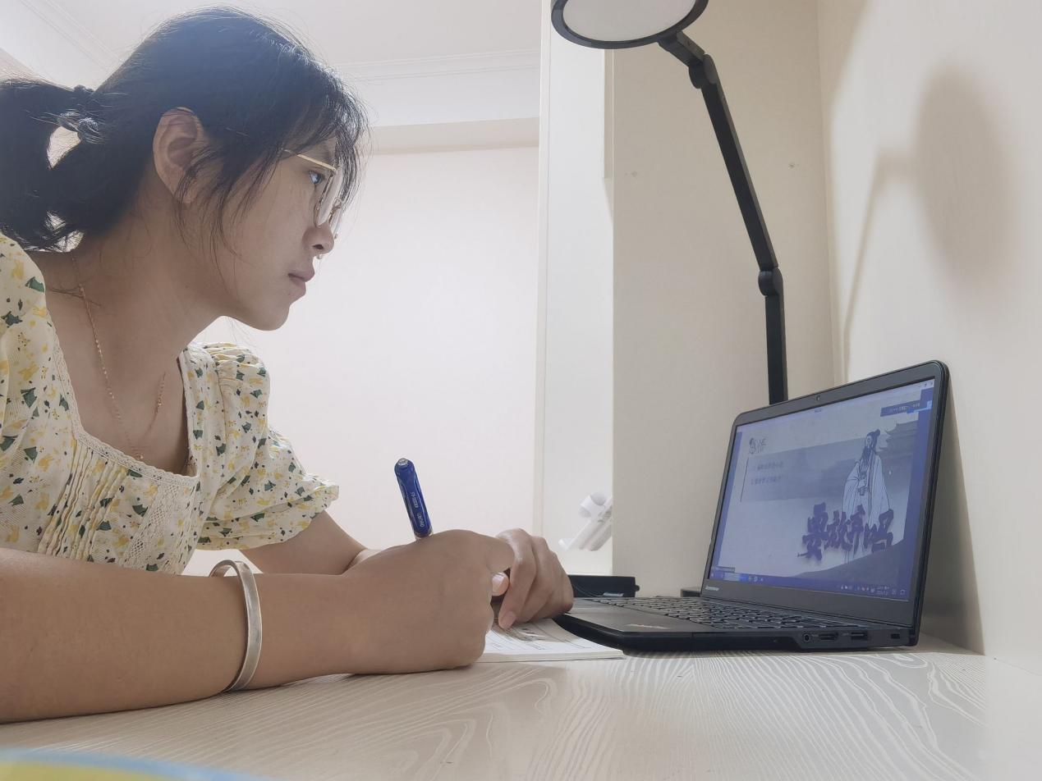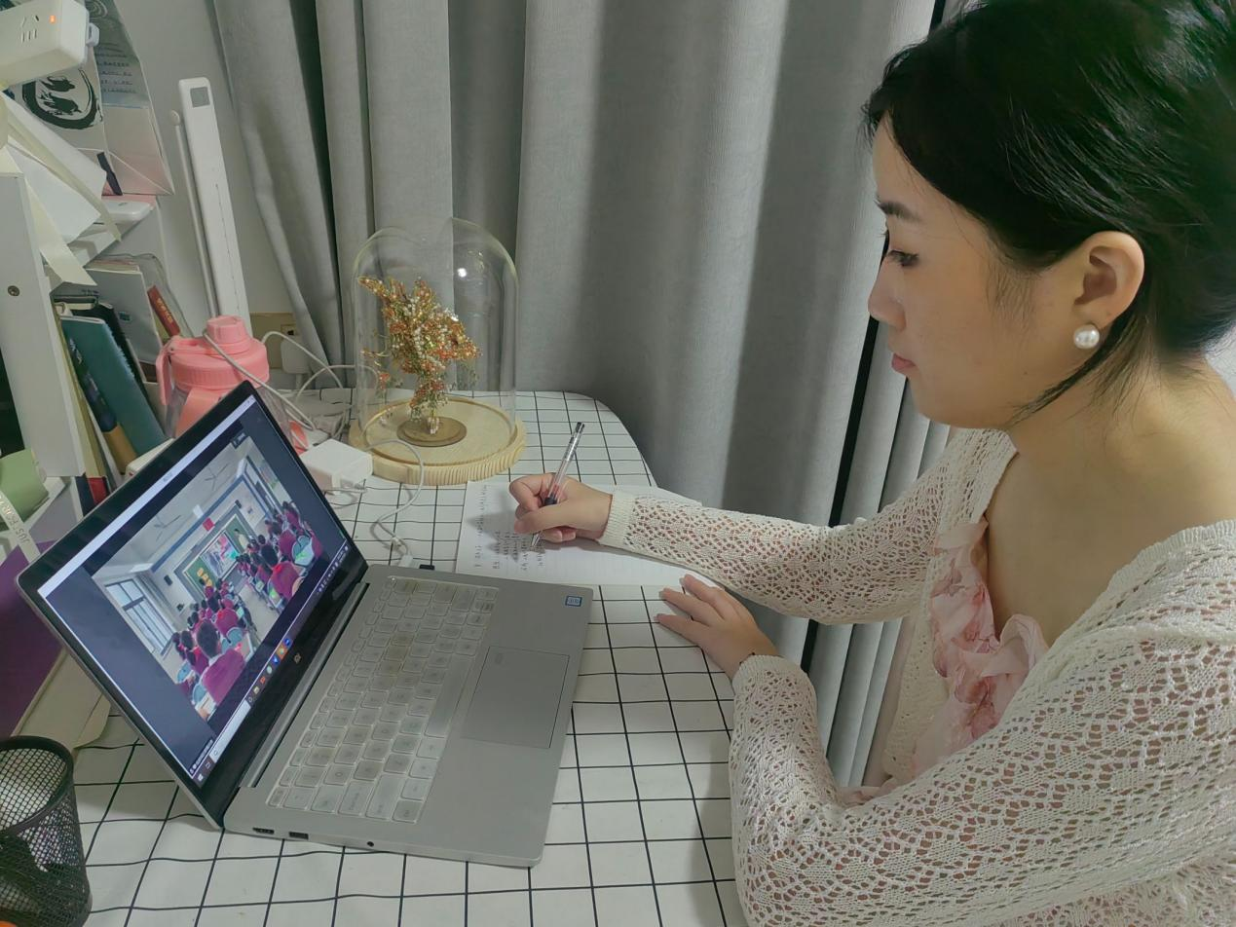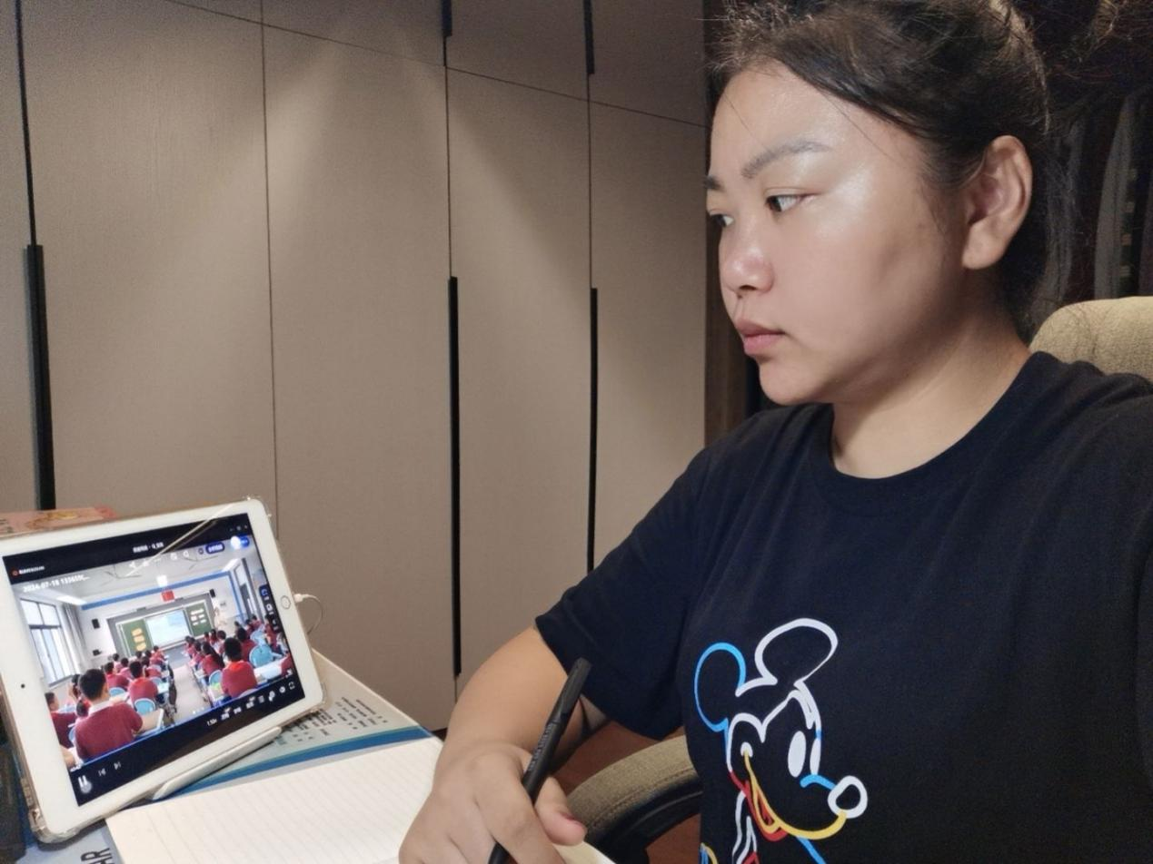
（本期资料整理：钱琪瑶）

